新 书 推 荐

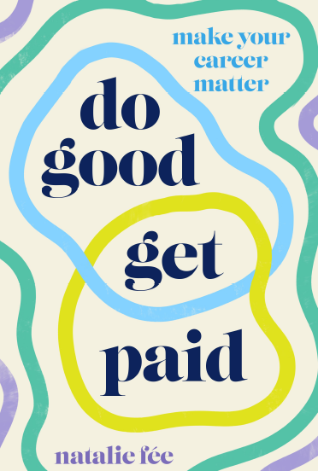
中文书名：《如何通过日常工作行为保护地球》
英文书名：Do Good, Get Paid: Make a difference to the world and be paid for it
作 者：Natalie Fee
出 版 社：Laurence King
代理公司：ANA/Leah
出版时间：2022年7月
代理地区：中国大陆、台湾
页 数：208页
审读资料：电子稿
类 型：环保

内容简介：

- 如何通过日常工作行为影响社会和环境变化，这是Z世代的一个完美主题。

- 疫情背景之下，职业指导对于一些求职者来说非常重要，尤其是对容易受到影响的年轻求职者来说。

- 作者娜塔莉·菲还同样创作了《如何“免费”拯救世界》。

《如何通过日常工作行为保护地球》告诉你如何在获得报酬的同时为世界做出有意义的改变。获奖的环境运动者、作家和演讲者——娜塔莉·菲利用她在这个领域的经验，概述了你可以做出积极改变并在工作中表现出色的工作领域，帮助你在工作谋生的同时，为影响和改变世界做出一点小小的贡献。

作者简介：

娜塔莉·菲（Natalie Fee）是一位屡获殊荣的环保运动家、作家、演讲家和“从城市到海洋”组织的创始人，该组织开展了从源头上制止塑料污染的运动。 她经常作为专家出现在电视和新闻媒体上，并经常发表激励性演讲。

图书内页：

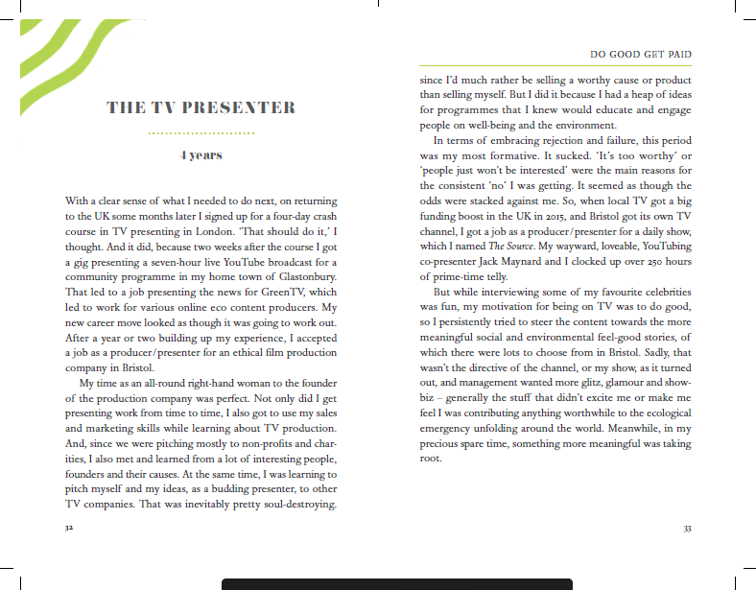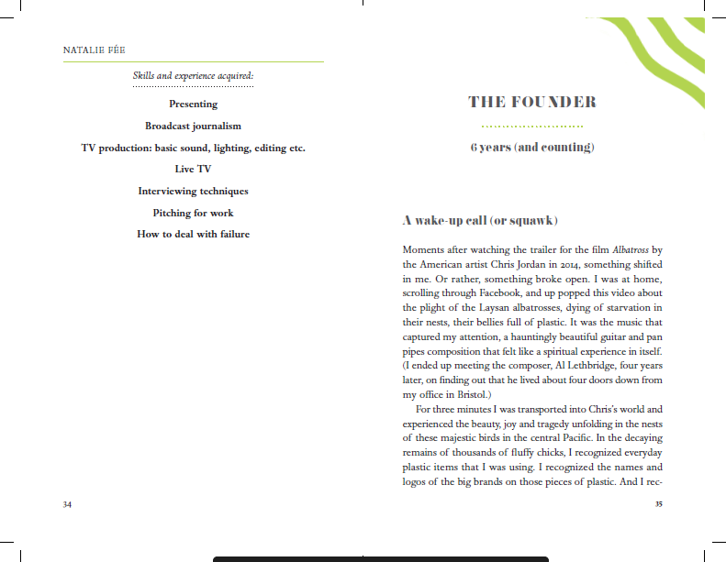

谢谢您的阅读！
请将回馈信息发至：郭丹娅 (Leah Guo)
安德鲁﹒纳伯格联合国际有限公司北京代表处
北京市海淀区中关村大街甲59号中国人民大学文化大厦1705室, 邮编：100872
电话：010-82449325
传真：010-82504200
Email: Leah@nurnberg.com.cn
网址：www.nurnberg.com.cn
微博：http://weibo.com/nurnberg
豆瓣小站：http://site.douban.com/110577/
微信订阅号：ANABJ2002


